Juan 1:1-14
1 En el principio ya existía la Palabra; y aquel que es la Palabra estaba con Dios y era Dios. ² Él estaba en el principio con Dios. ³ Por medio de él, Dios hizo todas las cosas; nada de lo que existe fue hecho sin él. ⁴ En él estaba la vida, y la vida era la luz de la humanidad. ⁵ Esta luz brilla en las tinieblas, y las tinieblas no han podido apagarla. ⁶ Hubo un hombre llamado Juan, a quien Dios envió ⁷ como testigo, para que diera testimonio de la luz y para que todos creyeran por lo que él decía. ⁸ Juan no era la luz, sino uno enviado a dar testimonio de la luz. ⁹ La luz verdadera que alumbra a toda la humanidad venía a este mundo. ¹⁰ Aquel que es la Palabra estaba en el mundo; y, aunque Dios hizo el mundo por medio de él, los que son del mundo no lo reconocieron. ¹¹ Vino a su propio mundo, pero los suyos no lo recibieron. ¹² Pero a quienes lo recibieron y creyeron en él, les concedió el privilegio de llegar a ser hijos de Dios. ¹³ Y son hijos de Dios, no por la naturaleza ni los deseos humanos, sino porque Dios los ha engendrado. ¹⁴ Aquel que es la Palabra se hizo hombre y vivió entre nosotros. Y hemos visto su gloria, la gloria que recibió del Padre, por ser su Hijo único, abundante en amor y verdad.
¹ In the beginning was the Word, and the Word was with God, and the Word was God.
¹ En el principio ya existía la Palabra; y aquel que es la Palabra estaba con Dios y era Dios.
Jesus is God! ¡Jesus es Dios!
The Greek term logos referred to a message, not just a single word. In this context it is a title which the Greeks used to describe "world reason" and the Hebrews as equivalent with "Wisdom." John chose this term to assert that God's Word is both a person and a message…With "could be paraphrased "face to face." It depicts intimate fellowship. It also points toward the concept of one divine essence and three personal eternal manifestations. The NT asserts the paradox that Jesus is separate from the Father, but also that He is one with the Father. This verse is a strong statement of the full deity of the pre-existent Logos. Jesus is fully divine as well as fully human. (Utely)

El término griego logos se refería a un mensaje, no solo a una palabra. En este contexto, es un título que los griegos usaban para describir la "razón mundial" y los hebreos como equivalentes a "Sabiduría". Juan eligió este término para afirmar que la Palabra de Dios es tanto una persona como un mensaje ... Con "podría ser parafraseado" cara a cara ". Representa la comunión íntima. También apunta hacia el concepto de una esencia divina y tres manifestaciones eternas personales. El NT afirma la paradoja de que Jesús está separado del Padre, pero también de que Él es uno con el Padre. Este versículo es una fuerte declaración de la plena deidad del Logos preexistente. Jesús es completamente divino y completamente humano. (Utely)

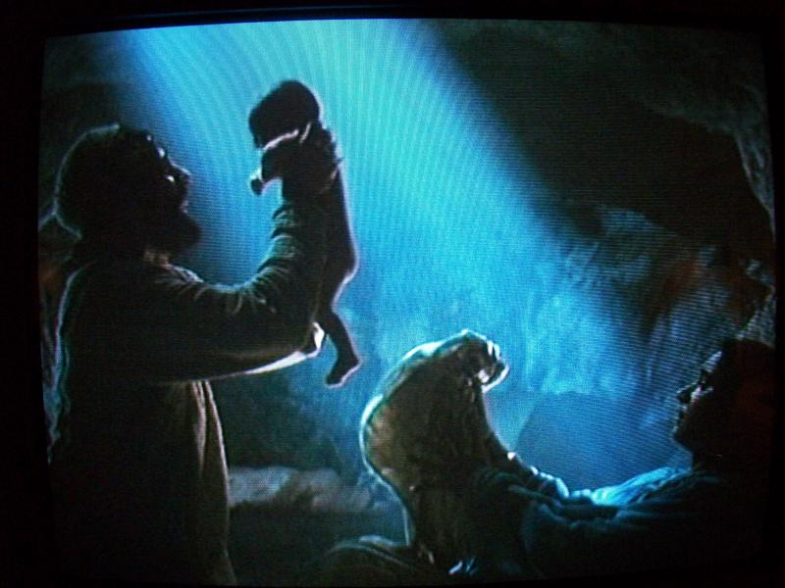
Jesus is God! ¡Jesus es Dios!

EG. Preparing for large Christmas Eve family gathering, a mother had been giving out orders like a drill sergeant: "Pick up your things! Don’t get your clothes dirty! Put away those toys." Well, her 4-year-old daughter had been underfoot all day, so she sent her to the next room to play with their wooden Nativity set. As the mother scurried around setting the table she overheard her daughter talking to her toys in the same tone of voice the mother had used: "I don’t care who you are, get those camels out of my living room!"

EJ. Preparándose para la gran reunión familiar de Nochebuena, una madre había estado dando órdenes como un sargento de instrucción: "¡Recoja sus cosas! ¡No ensucie su ropa! Guarde esos juguetes". Bueno, su hija de 4 años había estado bajo los pies todo el día, así que la envió a la habitación de al lado para jugar con su conjunto de madera de la Natividad. Mientras la madre se apresuraba a poner la mesa, oyó a su hija hablar con sus juguetes con el mismo tono de voz que la madre había usado: "No me importa quién eres, ¡saca esos camellos de mi sala de estar!"
² He was with God in the beginning. ³ Through him all things were made; without him nothing was made that has been made.
² Estaba con Dios en el principio. ³ Por medio de él todas las cosas fueron hechas; sin él no se hizo nada que se haya hecho.
He that hung upon the cross was the Maker of all worlds. He that came as an infant for our sake was the Infinite. How low He stooped! How high He must have been that He could stoop so low!
The divine Logos, whom we know as the Christ of God. “In the beginning was the Word.” The first words of this gospel remind us of the first words of the Old Testament—“In the beginning God created the heaven and the earth.” Even then “the Word” Was—He existed before all time, even from everlasting… I know not how the Deity of Christ can be more plainly declared than in His eternal duration. He is from the beginning. In His glory, He was “with God.” In His nature, He “was God.” As we have been singing—“Before sin was born, or Satan fell,” before there was a creation that could fall, “the same was in the beginning with God.” (Spurgeon)

El que colgaba de la cruz era el Hacedor de todos los mundos. El que vino de pequeño por nuestro bien fue el Infinito. ¡Qué bajo se agachó! ¡Cuán alto debe haber estado para poder caer tan bajo!
El Logos divino, a quien conocemos como el Cristo de Dios. "En el principio era la palabra." Las primeras palabras de este evangelio nos recuerdan las primeras palabras del Antiguo Testamento: "En el principio Dios creó el cielo y la tierra". Incluso entonces "la Palabra" era: existió antes de todos los tiempos, incluso desde la eternidad ... No sé cómo la Deidad de Cristo puede ser más claramente declarada que en su duración eterna. El es desde el principio. En su gloria, estaba "con Dios". En su naturaleza, Él "era Dios". Como hemos estado cantando: "Antes de que naciera el pecado, o que Satanás cayera", antes de que existiera una creación que pudiera caer, "lo mismo sucedió en el principio con Dios". (Spurgeon)

People say they love Jesus but don’t like the God of the OT. Friends, they are the same. Father, Son, and Holy Spirit…. they’ve always existed even before creation and they reign one God forever!

La gente dice que ama a Jesús pero que no le gusta el Dios del AT. Amigos, son lo mismo. Padre, Hijo y Espíritu Santo ... ¡siempre han existido incluso antes de la creación y reinan un Dios para siempre!

EG. WHY EINSTEIN WAS SO BRILLIANT
"As a child I received instruction both in the Bible and in the Talmud. I am a Jew, but I am enthralled by the luminous figure of the Nazarene.... ..No one can read the Gospels without feeling the actual presence of Jesus. His personality pulsates in every word. No myth is filled with such life."
-- Albert Einstein ("What Life Means to Einstein: An Interview by George Sylvester Viereck," The Saturday Evening Post, Oct. 26, 1929, p. 17.)

EJ. POR QUÉ EINSTEIN FUE TAN BRILLANTE
"De niño recibí instrucción tanto en la Biblia como en el Talmud. Soy judío, pero estoy fascinado por la figura luminosa del Nazareno ... Nadie puede leer los Evangelios sin sentir la presencia real de Jesús. Su personalidad late en cada palabra. Ningún mito está lleno de tal vida ".
- Albert Einstein ("Lo que la vida significa para Einstein: una entrevista de George Sylvester Viereck", The Saturday Evening Post, 26 de octubre de 1929, p. 17.)

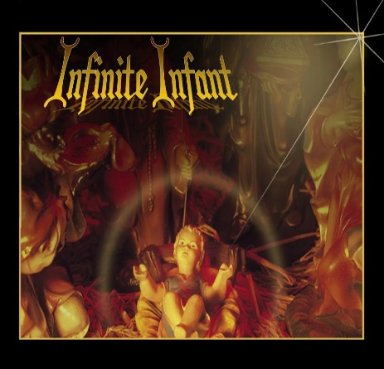
⁴ In him was life, and that life was the light of all mankind. ⁵ The light shines in the darkness, and the darkness has not overcome it.
⁴ En él estaba la vida, y esa vida era la luz de toda la humanidad. ⁵ La luz brilla en la oscuridad, y la oscuridad no la ha vencido.
Jesus is life! Jesús es vida!
* Jesus says to crowds: " I have come that they may have life, and have it to the full" (John 10:10).
* Jesus says to Maratha as Lazarus was in his tomb: "I am the resurrection and the life" (John 11:25).
* Jesus says to Thomas: "I am the way and the truth and the life" (John 14:6).

* Jesús dice a las multitudes: "He venido para que tengan vida y la tengan en abundancia" (Juan 10:10).
* Jesús le dice a Maratha que Lázaro estaba en su tumba: "Yo soy la resurrección y la vida" (Juan 11:25).
* Jesús le dice a Tomás: "Yo soy el camino, la verdad y la vida" (Juan 14: 6).
This phrase is emphasizing that "life" itself comes from the Son, the Word. John uses the term, zoē, to refer to resurrection life, eternal life, God's life. The other Greek term for "life," bios, was used for earthly, biological life. (Utely)
Esta frase enfatiza que la "vida" misma proviene del Hijo, la Palabra. Juan usa el término, zoē, para referirse a la vida de resurrección, la vida eterna, la vida de Dios. El otro término griego para "vida", bios, se usó para la vida terrenal y biológica. (Utely)
If we want a real life…a full, happy, loving, peaceful, and purposeful life. This life is only found in a relationship with Jesus. We were created to live in relationship with God, but we rejected Him. Now God has restored back into relationship with Himself through the eternal Son, Jesus.
Si queremos una vida real ... una vida plena, feliz, amorosa, pacífica y decidida. Esta vida solo se encuentra en una relación con Jesús. Fuimos creados para vivir en relación con Dios, pero lo rechazamos. Ahora Dios ha restablecido la relación con Él a través del Hijo eterno, Jesús.
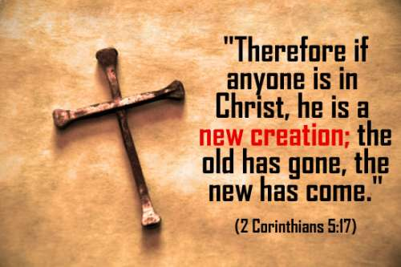
EG. ONLY THE ORIGINAL BUILDER CAN RESTORE IT James S. Hewett, Illustrations Unlimited (Wheaton: Tyndale House Publishers, Inc, 1988) pp. 244-245.
In a remote Swiss village stands a beautiful church - Mountain Valley Cathedral. It has high pillars and magnificent stained glass windows, but what makes it special is the most beautiful pipe organ in the whole region. People would come from far off lands just to hear the lovely tunes of this organ. Once something went wrong with the pipe organ. It releases the wrong tones and sounds of disharmony. Musicians and experts from around the world had tried to repair it. No one could find the fault. It was made unique, customized and no one really knows how to fit it. They gave up.
After some time, one old man came. "Why wasn’t the pipe organ used?" "It’s not playing right," says the church staff. "Let me try." Since it has been lying there, the staff reluctantly agreed to let the old man try his hand. For two days the old man worked in almost total silence. The church worker was, in fact, getting a bit nervous. Then on the third day - at noon – suddenly the music came. The pipe organ gives off the best music after so many years. The people in the village heard the beautiful music. They came to the church to see. This old man was playing at the organ. After he finished, one man asked, "How did you fix it? How did you manage to restore this magnificent instrument when even the world’s experts could not?" The old man said, "It was I who built this organ fifty years ago. I created it, and now I have restored it."

EJ. SÓLO EL CONSTRUCTOR ORIGINAL PUEDE RESTAURARLO James S. Hewett, Illustrations Unlimited (Wheaton: Tyndale House Publishers, Inc, 1988) pp. 244-245.
En un remoto pueblo suizo se encuentra una hermosa iglesia: la Catedral de Mountain Valley. Tiene pilares altos y magníficas vidrieras, pero lo que lo hace especial es el órgano de tubos más hermoso de toda la región. La gente vendría de tierras lejanas solo para escuchar las hermosas canciones de este órgano. Una vez que algo salió mal con el órgano de tubos. Libera los tonos y sonidos de desarmonía equivocados. Músicos y expertos de todo el mundo habían intentado repararlo. Nadie pudo encontrar la falla. Se hizo único, personalizado y nadie sabe realmente cómo encajar. Se rindieron. Después de un tiempo, vino un viejo. "¿Por qué no se utilizó el órgano de tubos?" "No está jugando bien", dice el personal de la iglesia. "Déjame intentarlo." Como yacía allí, el personal accedió a regañadientes a dejar que el viejo probara su mano. Durante dos días, el viejo trabajó en un silencio casi total. El trabajador de la iglesia estaba, de hecho, un poco nervioso. Luego, al tercer día, al mediodía, de repente llegó la música. El órgano de tubos emite la mejor música después de tantos años. La gente del pueblo escuchó la hermosa música. Vinieron a la iglesia a ver. Este viejo estaba tocando el órgano. Cuando terminó, un hombre preguntó: "¿Cómo lo arreglaste? ¿Cómo lograste restaurar este magnífico instrumento cuando ni siquiera los expertos del mundo pudieron hacerlo?" El anciano dijo: "Fui yo quien construyó este órgano hace cincuenta años. Lo creé y ahora lo he restaurado".
In the same way Jesus created us and now He has restored through His birth, death, and resurrection.
De la misma manera, Jesús nos creó y ahora Él ha restaurado a través de Su nacimiento, muerte y resurrección.
⁶ There was a man sent from God whose name was John. ⁷ He came as a witness to testify concerning that light, so that through him all might believe. ⁸ He himself was not the light; he came only as a witness to the light.

⁶ Hubo un hombre enviado de Dios que se llamaba Juan. ⁷ Él vino como testigo para testificar acerca de esa luz, para que a través de él todos pudieran creer. ⁸ Él mismo no era la luz; vino solo como testigo de la luz.
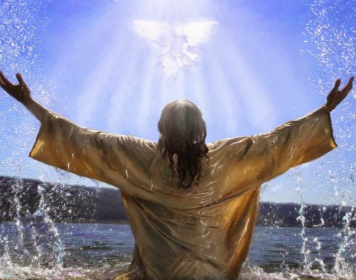

John make it clear here that John the Baptist was just a man. The Baptist as not the Messiah, but came to witness to Jesus, who is the Light. And don’t we live in a dark world? COVID, racism, murder, riots, sex trafficking of children, war, etc. The darkness is getting darker. But God in His great love, sent the Lord of light and love into the world. There are many of us here who have gone deep onto the darkness…but upon receiving Jesus, our lives become light. And John the Baptist simply pointed to the Light, Jesus Christ. Friends, that is what our job is: we simply point people to the light. One of my core foundational verses is:

Juan deja en claro aquí que Juan el Bautista era solo un hombre. El Bautista no era el Mesías, sino que fue testigo de Jesús, quien es la Luz. ¿Y no vivimos en un mundo oscuro? COVID, racismo, asesinatos, disturbios, tráfico sexual de niños, guerra, etc. La oscuridad se está oscureciendo. Pero Dios, en su gran amor, envió al Señor de la luz y el amor al mundo. Hay muchos de nosotros aquí que hemos profundizado en la oscuridad ... pero al recibir a Jesús, nuestras vidas se vuelven ligeras. Y Juan el Bautista simplemente señaló a la Luz, Jesucristo. Amigos, ese es nuestro trabajo: simplemente señalamos a las personas hacia la luz. Uno de mis versos fundamentales es:

John 1:23 ²³ John replied in the words of Isaiah the prophet, “I am the voice of one calling in the wilderness, Make straight the way for the Lord.”

John 1:23 ²³ Juan respondió en las palabras de Isaías el profeta: "Yo soy la voz de alguien que llama en el desierto: Allana el camino para el Señor ".

Does the world need the light of Christ?

¿Necesita el mundo la luz de Cristo?

THE FROG SPA

Maurice was excited to get to go to the spa day that his boss had purchased for him out of the blue. There didn’t seem to be a reason for it,+
so he had concluded that for once his boss was being nice and wanted to make him happier. His boss was rarely nice. Maurice arrived at the spa ready for a day of rest and relaxation and recreation and reduction of stress. He found it interesting that when he arrived at the spa there was a protester outside the gates. The protester, who looked wild-eyed and a little strange, was shouting “Look, this place is dangerous… turn back now” and held up a sign “Don’t jump on the bandwagon.” That frog was very strange, but nothing could damper his mood… not even an annoying protester calling out for him to pay attention. He arrived and immediately the pampering started. He had bacon and cheese covered french flies and a croak-a-cola shoved in his hand and was given a fluffy robe that smelled like exotic spices, but felt good on his skin. They put open toad sandals on his feet and led him to a big room with a TV. He sat down in the big room on a cushy lily pad and his favorite Soap Hopera… ‘Days of our Flies’… was on the TV. Oh yeah, he was going to enjoy this day! After ‘Days of our Flies’ was over, Maurice the frog decided to hop on over to the snack bar area since he was still hungry. It was a buffet! What a place! He could see outside the window of the buffet that lots of other frogs were also having the time of their lives and relaxing well. He also could see outside the gates of the spa that the protester was still there. He was jumping up and down yelling at all the frogs in the spa. “Get out, the end is near!” “Come with me and be saved!” “Pay attention and get out now!” “Come this way!”
It wasn’t long until a bell sound went out through the whole spa and all the frogs headed to the main floor to the main spa area. It was a large round metal looking pool. There was a diving board and all the frogs took off their robes, jumped on the diving board, and went on into the pool. Maurice just followed the crowd. Maurice had not been in the pool long when he started to sweat a little. It felt good. It wasn’t uncomfortable, but very nice and soothing. In fact, the spicy smelling robe he had taken off had made his skin feel soft and the pool made him relax even more. Everyone was enjoying the pool, but Maurice was feeling warmer and started to feel a little sleepy. All the frogs just were resting and relaxing in the pool.
The water got warmer and no frog seemed to notice.
Maurice the frog decided he’d had enough pool time and wanted to try something else. Besides, the water was getting pretty warm. He tried to get out of the pool, but the spa attendants encouraged him strongly to remain in the pool. So he did. It was so nice and warm. All the frogs stayed in the pool even though the pool seemed to get hotter and hotter by the moment.
The water got warmer and no frog seemed to notice.
The only frog who seemed to care and know what was going on was the wild-eyed weird looking boisterous protester that had been outside the gate. The protester frog… perhaps more like a herald of doom… broke into the spa and was now at the side of the very large now very hot pool.
“I’ve witnessed this before, come follow me now!” he ribbited to all the frogs. “You will only live if you come with me, I can show you the way! Don’t croak in here!”
Some frogs did not listen to him and stayed in the now almost boiling pool of water. A few frogs, like Maurice, listened to him and pushed their way past the spa attendants and hopped out of the spa. Maurice had become very unhoppy in the pool. The crazy protester had Maurice’s attention now and he finally listened. Maybe the protester wasn’t as crazy as he once thought.
What had been going on to him in there? These spa attendants were ker-mitting some kind of awful deed and so had his boss… Big Boss Leaper… by sending him here. Maurice knew that he had narrowly escaped a very bad situation when all of a sudden all the spa attendants dumped in butter, Cajun spices, diced onions, green bell peppers, garlic, salt, cayenne pepper, chopped up celery, tomatoes, and a whole bunch of rice. All of the spa attendants called out at once [in Louisiana Cajun accent]… “This is goin’ to taste so very good we gar-on-tee!”
Maurice and the other frogs barely hopped away to freedom. The wild-eyed now-not-so-crazy protester frog had shown them the way to safety and had shown them the path out of danger. They all got a little way from the spa to safety and the protester turned back to go back to the spa. “Where are you going?” Maurice asked in surprise.” “I have to go back to lead others out,” he croaked back quickly, “I am the one who points to the way to life and safety and salvation.”

EL SPA DE LA RANA

Maurice estaba emocionado de poder ir al día de spa que su jefe le había comprado de la nada. No parecía haber una razón para ello, por lo que concluyó que por una vez su jefe estaba siendo amable y quería hacerlo más feliz. Su jefe rara vez era amable. Maurice llegó al spa listo para un día de descanso, relajación, recreación y reducción del estrés. Le pareció interesante que cuando llegó al spa había un manifestante fuera de las puertas. El manifestante, que parecía de ojos salvajes y un poco extraño, gritaba "Mira, este lugar es peligroso ... regresa ahora" y levantó un letrero "No subas para seguir la corriente". Esa rana era muy extraña, pero nada podía frenar su estado de ánimo ... ni siquiera un molesto manifestante que lo llamaba para prestarle atención. Llegó y inmediatamente comenzaron los mimos. Tenía moscas francesas cubiertas de tocino y queso y un croak-a-cola empujado en su mano y le dieron una túnica esponjosa que olía a especias exóticas, pero se sentía bien en su piel. Le pusieron sandalias de sapo abiertas en los pies y lo llevaron a una gran sala con un televisor. Se sentó en la gran sala en un nenúfar cómodo y su novela favorito ... "Dias De Las Moscas" ... estaba en la televisión. ¡Oh sí, iba a disfrutar este día! Después de que “Dias De Las Moscas” terminó, Maurice la rana decidió saltar al área de la cafetería ya que todavía tenía hambre. Fue un buffet! ¡Qué lugar! Podía ver fuera de la ventana del buffet que muchas otras ranas también estaban pasando el mejor momento de sus vidas y relajándose bien. También pudo ver fuera de las puertas del spa que el manifestante todavía estaba allí. Estaba saltando de un lado a otro gritando a todas las ranas en el spa. "¡Fuera, el final está cerca!" "¡Ven conmigo y sé salvo!" "¡Presta atención y sal ahora!" "¡Ven por aquí!"
No pasó mucho tiempo hasta que un sonido de campana salió por todo el spa y todas las ranas se dirigieron al piso principal hacia el área principal del spa. Era una gran piscina redonda de aspecto metálico. Había un trampolín y todas las ranas se quitaron la túnica, saltaron al trampolín y entraron a la piscina. Maurice solo siguió a la multitud. Maurice no llevaba mucho tiempo en la piscina cuando empezó a sudar un poco. Se sintió bien. No fue incómodo, pero muy agradable y relajante. De hecho, la túnica con olor picante que se había quitado había hecho que su piel se sintiera suave y la piscina lo hizo relajarse aún más. Todos estaban disfrutando de la piscina, pero Maurice se sentía más cálido y comenzó a sentir un poco de sueño. Todas las ranas descansaban y se relajaban en la piscina.
El agua se calentó y ninguna rana pareció darse cuenta.
Maurice, la rana, decidió que había tenido suficiente tiempo en la piscina y quería probar otra cosa. Además, el agua se estaba calentando bastante. Trató de salir de la piscina, pero los encargados del spa lo alentaron fuertemente a permanecer en la piscina. Entonces lo hizo. Fue muy agradable y cálido. Todas las ranas se quedaron en la piscina a pesar de que la piscina parecía calentarse cada vez más.
El agua se calentó y ninguna rana pareció darse cuenta.
La única rana que parecía preocuparse y saber lo que estaba sucediendo era el manifestante bullicioso de ojos extraños y ojos salvajes que había estado fuera de la puerta. La rana protestante ... tal vez más como un heraldo de la perdición ... irrumpió en el spa y ahora estaba al lado de la gran piscina ahora muy caliente.
"He sido testigo de esto antes, ¡ven y sígueme ahora!" él bordó a todas las ranas. “Solo vivirás si vienes conmigo, ¡puedo mostrarte el camino! ¡No graznes aquí! "
Algunas ranas no lo escucharon y se quedaron en la piscina de agua, ahora casi hirviendo. Unas pocas ranas, como Maurice, lo escucharon y se abrieron paso entre los asistentes del spa y saltaron del spa. Maurice se había vuelto muy impertinente en la piscina. El manifestante loco tenía la atención de Maurice ahora y finalmente escuchó. Tal vez el manifestante no estaba tan loco como alguna vez pensó.
¿Qué le había estado pasando allí? Estos asistentes de spa estaban cometiendo algún tipo de acción horrible y también su jefe ... Big Boss Leaper ... al enviarlo aquí. Maurice sabía que había escapado por poco de una situación muy mala cuando, de repente, todos los asistentes del spa arrojaron mantequilla, especias cajún, cebollas picadas, pimientos verdes, ajo, sal, pimienta de cayena, apio picado, tomates y todo manojo de arroz. Todos los asistentes del spa llamaron a la vez [con acento cajún de Luisiana] ... "¡Esto va a saber tan bien que lo garantizamos!"
Maurice y las otras ranas apenas saltaron a la libertad. La rana protestante de ojos salvajes ahora no tan locos les había mostrado el camino a la seguridad y les había mostrado el camino fuera de peligro. Todos se alejaron un poco del spa a la seguridad y el manifestante se volvió para regresar al spa. "¿A dónde vas?" Maurice preguntó sorprendido. "Tengo que regresar para guiar a los demás", dijo rápidamente, "Soy el que señala el camino hacia la vida, la seguridad y la salvación".

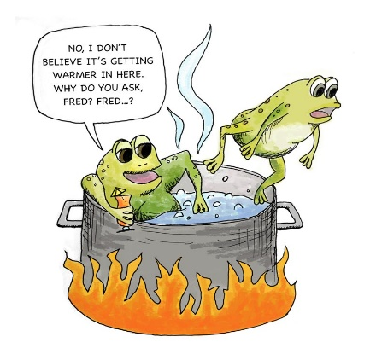

Brothers and sisters, there are many people being lulled to sleep in our world by Hollywood, the media, and our culture. But the truth remains that they are living in darkness and headed for destruction. Eventually Jesus will return, and for those in the darkness, they will find themselves in a gumbo. We will be raised to light and eternal life; they will rise to judgement and destruction. Brothers and sisters, we have experienced the LIGHT, it is our mission to point others to Jesus.

Hermanos y hermanas, hay muchas personas que están siendo arrullados en nuestro mundo por Hollywood, los medios de comunicación, y nuestra cultura. Pero la verdad es que viven en la oscuridad y se dirigen a la destrucción. Eventualmente Jesús regresará, y para aquellos en la oscuridad, se encontrarán en un gumbo. Seremos elevados a la luz y a la vida eterna; se levantarán al juicio y la destrucción. Hermanos y hermanas, hemos experimentado la LUZ, nuestra misión es señalar a otros a Jesús.

⁹ The true light that gives light to everyone was coming into the world. ¹⁰ He was in the world, and though the world was made through him, the world did not recognize him. ¹¹ He came to that which was his own, but his own did not receive him.
⁹ La verdadera luz que ilumina a todos estaba llegando al mundo. ¹⁰ Estaba en el mundo, y aunque el mundo fue hecho a través de él, el mundo no lo reconoció. ¹¹ Llegó a lo que era suyo, pero los suyos no lo recibieron.
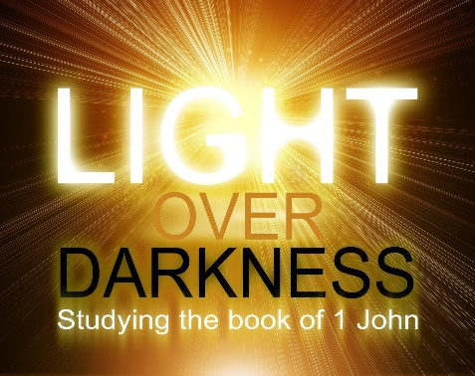

Even though Jesus created the world, when He entered the world did people accept Him? No. And doesn’t that make sense. If a person without sin, selfishness, or evil came into the world; a person who was filled with love, joy, peace, patience, self-control; What would the world do to Him? We’d tear Him apart, or crucify Him. And that is exactly what Jesus own people did to Him. Do people receive Jesus today? Mostly No. What are their excuses? Don’t want to be a hypocrite or judgmental or change or be a part of organized religion or I don’t believe everything is black or white…etc.
Aunque Jesús creó el mundo, cuando entró en el mundo, ¿la gente lo aceptó? No. Y eso no tiene sentido. Si una persona sin pecado, egoísmo o maldad viniera al mundo; una persona que estaba llena de amor, alegría, paz, paciencia, autocontrol; ¿Qué le haría el mundo? Lo desgarraríamos, o lo crucificaríamos. Y eso es exactamente lo que la gente de Jesús le hizo. ¿La gente recibe a Jesús hoy? Sobre todo No. ¿Cuáles son sus excusas? No quiero ser un hipócrita o crítico o cambiar o ser parte de una religión organizada o no creo que todo sea blanco o negro ... etc.
EG. I don’t want you to think I am making light of anything here in Scripture, but just the exact opposite. You see we have a human tendency not to see our spirituality in terms of black and white, but rather gray. Our entertainment is now reflecting this shift and we have a muddying of the moral waters into gray. Lucifer has his own TV show where he’s the good guy (2015-Current). There was a show about a good guy serial killer (Dexter, 2006-2013). Netflix has a film where Jesus is gay (2020). One of the latest Star Wars movies has the hero stating the good guys have to go away to make way for middle ground (2017). The Terminators are good guys (2009, 2015). Amazon Prime has a show where an angel and a demon have to be friends to save the world (Good Omens, 2019).
The reality of life that the Bible presents is not gray. Morality is not gray. Good and evil are not gray. There is not wiggle room between what is right and wrong. Sometimes I wish the morality and character of God presented in the Bible was gray because it would make many things so much easier. The truth is reality presented by verses like John 1:4-5 is that there are indeed two sides in physical life, morality, and our spiritual lives. Goodness and light stays in its lane. One side is light with love, joy, peace, patience, kindness, goodness, faithfulness, gentleness and self-control.

Evil and darkness stays in its lane. One side is dark with immorality, impurity, debauchery; idolatry and witchcraft; hatred, discord, jealousy, rage, selfish ambition, envy, drunkenness, and the like. (Troy Borst)

EJ. No quiero que pienses que estoy tomando a la ligera algo aquí en las Escrituras, sino todo lo contrario. Usted ve que tenemos una tendencia humana a no ver nuestra espiritualidad en términos de blanco y negro, sino más bien gris. Nuestro entretenimiento ahora refleja este cambio y tenemos un enturbiamiento de las aguas morales en gris. Lucifer tiene su propio programa de televisión donde es el buen chico (2015-Actual). Hubo un espectáculo sobre un buen asesino en serie (Dexter, 2006-2013). Netflix tiene una película donde Jesús es gay (2020). Una de las últimas películas de Star Wars tiene al héroe afirmando que los buenos tienen que irse para dar paso a un término medio (2017). Los Terminators son buenos (2009, 2015). Amazon Prime tiene un programa en el que un ángel y un demonio deben ser amigos para salvar el mundo (Good Omens, 2019).

La realidad de la vida que presenta la Biblia no es gris. La moral no es gris. El bien y el mal no son grises. No hay margen de maniobra entre lo que está bien y lo que está mal. A veces desearía que la moralidad y el carácter de Dios presentados en la Biblia fueran grises porque facilitaría muchas cosas. La verdad es que la realidad presentada por versículos como Juan 1: 4-5 es que en realidad hay dos lados en la vida física, la moral y nuestras vidas espirituales. La bondad y la luz permanecen en su carril. Un lado es luz con amor, alegría, paz, paciencia, amabilidad, bondad, fidelidad, gentileza y autocontrol. El mal y la oscuridad permanecen en su carril. Un lado está oscuro de inmoralidad, impureza, libertinaje; idolatría y brujería; odio, discordia, celos, rabia, ambición egoísta, envidia, borrachera y cosas por el estilo. (Troy Borst)

Do we want to live in Light and Life? Will we accept Jesus?
¿Queremos vivir en Luz y Vida? ¿Aceptaremos a Jesús?
¹² Yet to all who did receive him, to those who believed in his name, he gave the right to become children of God— ¹³ children born not of natural descent, nor of human decision or a husband’s will, but born of God.
¹² Sin embargo, a todos los que lo recibieron, a los que creyeron en su nombre, les dio el derecho de convertirse en hijos de Dios: ¹³ hijos nacidos no de descendencia natural, ni de decisión humana o de la voluntad de un esposo, sino nacidos de Dios.
In Jesus we are children of God!
¡En Jesús somos hijos de Dios!
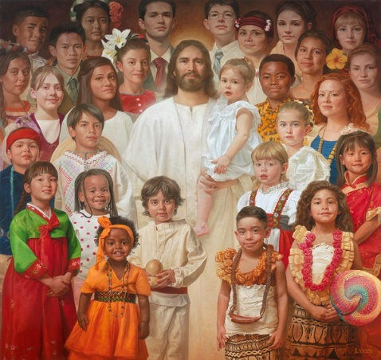
It never ceases to amaze me how unconcerned and unknowing people are about eternity. People are only concerned when death is imminent...then they will listen to us. Why put off LIFE!

Nunca deja de sorprenderme lo despreocupadas y ignorantes que son las personas acerca de la eternidad. Las personas solo se preocupan cuando la muerte es inminente ... entonces nos escucharán. ¿Por qué posponer la VIDA!

This is the Good News! WHEN WE ACCEPT JESUS, WE GET LIFE!!! ABUNDANT LIFE!

¡Éstas son las buenas noticias! CUANDO ACEPTAMOS A JESÚS, OBTENEMOS VIDA !!! ¡VIDA ABUNDANTE!

God sent His Son, Jesus, the Eternal God in the flesh, to give us LIFE. When we accept Jesus and live in relationship with Him…we receive life here and now and forever! This is what Christianity is about!

Dios envió a su Hijo, Jesús, el Eterno Dios en la carne, para darnos VIDA. Cuando aceptamos a Jesús y vivimos en relación con Él ... ¡recibimos vida aquí y ahora y para siempre! ¡De esto se trata el cristianismo!

But we must be born again...born of God.

Pero debemos nacer de nuevo ... nacidos de Dios.

We must be born-again from above; the Holy Spirit must, by His Divine Energy, enter into us and make us new creatures, for such a heavenly birth is essential to Eternal Life...Now, if I may say so, faith is the heaving of the spiritual lungs; if you believe in Jesus Christ you are a living man; you have been born, “not of the will of man, but of God.”
(Charles Spurgeon)

Debemos nacer de nuevo desde arriba; El Espíritu Santo debe, por Su Energía Divina, entrar en nosotros y hacernos nuevas criaturas, porque un nacimiento tan celestial es esencial para la Vida Eterna ... Ahora, si puedo decirlo, la fe es la agitación de los pulmones espirituales; si crees en Jesucristo eres un hombre vivo; has nacido "no de la voluntad del hombre, sino de Dios". (Charles Spurgeon)

In Jesus we receive new abundant life and we become his children.
En Jesús recibimos nueva vida abundante y nos convertimos en sus hijos.

"The SON OF GOD became a Man..........so that Men may become the SONS OF GOD!"
- C.S. Lewis

"¡El HIJO DE DIOS se convirtió en un Hombre .......... para que los Hombres puedan convertirse en HIJOS DE DIOS!"
- C. S. Lewis

In Jesus we are children of God!
¡En Jesús somos hijos de Dios!
¹⁴ The Word became flesh and made his dwelling among us. We have seen his glory, the glory of the one and only Son, who came from the Father, full of grace and truth.
¹⁴La Palabra se hizo carne y habitó entre nosotros. Hemos visto su gloria, la gloria del único Hijo, que vino del Padre, lleno de gracia y verdad.
The Eternal God has put on flesh, died for our sins, and rose from the dead to bring us back to God. In Jesus we have LIFE, LIGHT, GRACE, and TRUTH. We are now children of God when we live in Christ and He lives in us. Friends where else on earth can we get Life, Light, Grace, and Truth? Only in Jesus…He said: I am the way, the truth, and the life. No one comes to the Father except through Me.” Do we believe It? Will we receive it? Somebody testify!
El Eterno Dios se puso carne, murió por nuestros pecados y resucitó de los muertos para traernos de regreso a Dios. En Jesús tenemos VIDA, LUZ, GRACIA y VERDAD. Ahora somos hijos de Dios cuando vivimos en Cristo y Él vive en nosotros. Amigos, ¿en qué otro lugar de la tierra podemos obtener Vida, Luz, Gracia y Verdad? Solo en Jesús ... Él dijo: Yo soy el camino, la verdad y la vida. Nadie viene al Padre sino por mí ". ¿Lo creemos? ¿Lo recibiremos? Alguien testifique!

